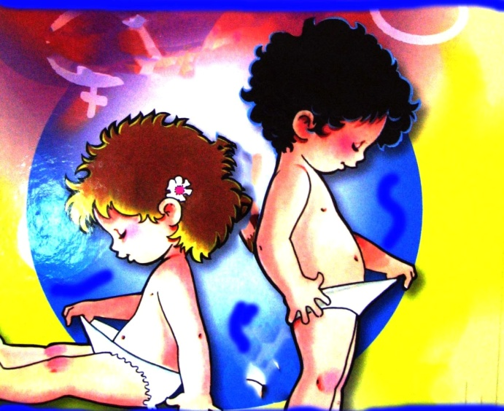
КОНСУЛЬТАЦИЯ
«О ПОЛОВОМ ВОСПИТАНИИ ДОШКОЛЬНИКОВ»
Половое воспитание является неотъемлемой частью в воспитании, как мальчиков, так и девочек. Учёными доказано, что появляясь на свет, у человека уже есть сексуальный потенциал. Сексуальность – это физиологическая потребность, заложенная ещё в утробе матери на генном уровне.
Половое воспитание, как и любое другое, необходимо начинать как можно раньше. В 3 года ребенка уже считают личностью, он хорошо осознает свою половую принадлежность и четко отвечает на вопрос мальчик он или девочка. Конечно, беседовать со своим ребенком «по половому вопросу» достаточно сложно. Родители не всегда сразу могут подобрать нужные слова, беспокоятся о том, что могут сказать слишком много или наоборот, слишком мало. Как уловить тот самый нужный момент, чтобы все произошло во время. Сложность вопроса состоит еще и в том, что нас, взрослых, обычно не готовят к таким беседам, а самим спросить неловко, а иногда и не у кого, потому что так в народе принято – эта тема стыдная и говорить о ней неприлично.
Целью правильного полового воспитания является формирование у ребенка гетеросексуальной ориентации, то есть полового влечения к человеку противоположного пола.
Мальчики, от рождения, обладающие нервными и гормональными механизмами, позволяющими с помощью органов чувств определять половые признаки женщин, учатся к ним приближаться, привлекать их и общаться. Девочки, обладающие такими же способностями по отношению к противоположному полу, учатся привлекать к себе мужчин.
Половое воспитание, если ребенок не имеет врожденных заболеваний, проходит три этапа.
На первом этапе (от года до трех лет) ребенок уже начинает анализировать взаимоотношения отца с матерью. Родители являются для него образцом для подражания, ведь других примеров у него перед глазами еще нет. Он подмечает все нюансы их поведения, в дальнейшем часто его повторяя.
На первом этапе полового воспитания ребенок самостоятельно учится отличать мужчину от женщины и соотносить себя со своим полом.
На втором этапе (от трех до четырех лет) ребенка необходимо научить играть в «дочки-матери».
Прежде всего, надо познакомить его (если такого знакомства еще не было) с ребенком противоположного пола, делая обязательно акцент на том, какой он хороший, приятный, заслуживающий дружбы и доверия. Знакомство мальчика с девочкой должно сопровождаться словами: «Какая она симпатичная и т. д.» И точно так же – для девочки. Всегда нужно находить заслуживающие похвалы достоинства, подчеркивая при этом и половые различия (например, силу и ловкость мальчиков, нежность и привлекательность девочек).
Затем следует научить, как играют в «дочки-матери». Дети должны знать, что сначала люди знакомятся, затем влюбляются, потом женятся и после этого рожают и воспитывают сыновей и дочек. Ребенок усваивает, что, вырастая во взрослых мужчину и женщину, он может и должен выбрать себе супруга, сыграть свадьбу и совместно воспитывать своих детей. И что это – хорошо.
Родителям необходимо помнить, что именно в три-четыре года в мозгу ребенка окончательно созревают «нервные центры», отвечающие за ощущение наслаждения от телесных (эротических) контактов с внешним объектом.
Начинает действовать «правило приоритета первого контакта», тактильная (прикосновение) и обонятельная информация. Воспринятая мальчиком от женщины, закрепляется в подсознании в виде полового влечения к женщинам (мужское либидо), а воспринятая от мужчины – как влечение к мужчинам (женское либидо).
Вот почему в этом возрасте так необходима разнополая дружба между детьми!
Третий этап (четыре – семь лет) – это этап первого прикосновения к своей симпатии.
У детей этой возрастной группы возникает первое чувство влюбленности. Оно обычно сопровождается откровенными признаниями: «Мама, когда я вырасту, то женюсь на Олечке…» или «выйду замуж за Сашу и рожу тебе внука…». Эти высказывания следует поощрять и хвалить за правильные платонические чувства.
Ни в коем случае нельзя стыдить, принижать или насмехаться над ребенком или объектом его чувств!
Очень важно, чтобы родители были в курсе «любовных» переживаний своего ребенка. Рекомендуется даже создать ему условия для прикосновения к «симпатии».
Что интересует малышей?
Специалисты отмечают, что именно в дошкольном возрасте интерес ребенка непременно сосредотачивается на проблемах пола. Детские вопросы можно классифицировать следующим образом:
- Ребенка 2-3 лет интересует собственное тело, половые органы, он выясняет признаки различия между мужчиной и женщиной;
- 3-4-летний малыш хотел бы узнать, откуда берутся дети, кто их приносит, откуда взялся он сам;
- в 5-6 лет в центре внимания ребенка вопрос, как дети попадают в мамин живот, как они оттуда выходят и как растут и развиваются;
- в 6-7 лет центр внимания смещается на роль отца в рождении детей; на то, почему дети бывают похожими на своих родителей.
В дошкольном возрасте можно говорить только о прелюдии к половому воспитанию. Если не заложить у ребенка правильного отношения к проявлениям человеческой природы, к его физиологии, то спустя годы будет трудно найти нужную ноту в разговорах с подростком о целомудрии, о безопасном сексе, об ответственности сексуальных партнеров и многих других современных проблемах воспитания.
Какой бы трудный или шокирующий вопрос ни задал ребенок, никогда нельзя сердиться! Дети больше всего боятся гнева родителей.
Самый простой способ избежать при этом смущения и в то же время постепенно донести до ребенка все необходимые сведения – выдавать ему информацию маленькими порциями, выражаясь простыми честными словами, не углубляясь в дебри и не пускаясь в рассуждения.
Не следует мяться и краснеть, словно ребенок своим вопросом застал самих родителей за чем-то неприличным. Интерес ребенка - естественный, он воспринимает эту часть жизни безоценочно, а реакция взрослого окрашивает его в те или иные эмоциональные тона. Если малыш встретит негативную реакцию взрослых, то в дальнейшем будет относиться к проявлениям своей сексуальности так же - как к чему-то стыдному, плохому и грязному.
Замалчивать же эту тему, отговариваясь избитыми фразами типа: «Это тебе еще рано», нельзя ни в коем случае. Потому что ребенок просто пойдет удовлетворять свое любопытство в другом месте и из других источников.
Особенности полового воспитания девочек
Модели правильного поведения закладываются в семье. Ещё будучи совсем маленькой девочкой, она наблюдает за отношениями между родителями, как мама ведёт себя по отношению к папе. Невозможно привить правильное нравственное поведение, если перед глазами у девочки находится совершенно противоречащий пример поведения.
Для того чтобы дочь доверяла своей маме, нужно дорожить этим доверием: старайтесь понять, что происходит с ребёнком, сопереживайте и поддерживайте его. И тогда между мамой и дочкой не будет никаких секретов. Необходимо подготовить девочку к её будущему, ещё на дошкольном этапе развития. Достаточно вкратце, на бытийном уровне рассказать, какие метаморфозы её ожидают и ответить на интересующие её вопросы, если такие возникнут. Информация такого плана должна восприняться как естественный физиологический процесс. Не стоит откладывать подобную тему разговора на более старший возраст, так как девочка может почерпнуть интересующую её информацию среди подруг во дворе, но не факт, что она будет достоверна и не искажена.
Особенности полового воспитания мальчиков
У всех даже весьма маленьких мальчиков наблюдается реакция от прикосновения к половым органам, что считается совершенно нормальным психофизиологическим процессом. Такое проявление не должно нагонять на родителей панику, достаточно просто отвлечь его от подобных ощущений. Дабы не заложит мальчику неправильное половое воспитание, которое может во взрослой жизни привести его к импотенции, не наказывайте его за изучение своего тела, чтобы не выработать у него неадекватные рефлексы на естественный физиологический процесс. Желательно, чтобы на все вопросы, связанные с половым воспитанием отвечал папа. Мальчик, так же как и девочка извлекает модель взаимоотношений между мужчиной и женщиной из семьи. Мама и папа в этом плане служат для него примером, именно у папы он учится относиться к женщине. При возникновении вопросов сексуального характера отец должен объяснить сыну вкратце, не вдаваясь в подробности. Родители должны быть для своего ребёнка примером человеческих взаимоотношений, доверия и любви не зависимо от половой принадлежности. Только в такой семье у ребёнка сформируется правильное нравственное поведение.

#половоевоспитание#развитие#дошкольники#психология#надежда#центр#дети#социальнаясфера#пустьнасузнают#курская#ставропольскийкрай

Педагог – психолог отделения социальной диагностики
и социально – правовой помощи
Д.И. Титова

